PHIẾU HỌC TẬP CHỦ ĐỘNG (PHT) - C# CĂN BẢN (TIẾP THEO)
Môn học: FIT4016: Thiết kế, Lập trình Back-End
Học phần: C# Căn Bản (Chương 1 - Tổng Quan Ngôn Ngữ C#) - Phần 2

PHIẾU HỌC TẬP C# [05] - XỬ LÝ NGOẠI LỆ (EXCEPTION HANDLING)
Họ và tên:____________Nguyễn Thị Tuyết________
Lớp: _______________CNTT 18-01____________________
Video đã xem (Link): https://youtu.be/36CPx3Dfvi0?si=s5Y6vTz3OUX2N2aR

1. Kiến thức cốt lõi

1.1 Khái niệm Exception
Exception (Ngoại lệ): Là những sự cố, lỗi xảy ra trong quá trình chương trình chạy.

Loại Exception | Mô tả | Ví dụ
DivideByZeroException | Chia cho 0 | int x = 10 / 0;
IndexOutOfRangeException | Chỉ số mảng ngoài phạm vi | int[] arr = { 1, 2 }; arr[5];
NullReferenceException | Truy cập object null | string s = null; s.Length;
FormatException | Chuyển đổi định dạng sai | int x = int.Parse("abc");
ArgumentException | Tham số không hợp lệ | int.Parse(null);
IOException | Lỗi nhập/xuất file | Đọc file không tồn tại

1.2 Cấu trúc try...catch...finally
try

{

// Đoạn code có thể gặp lỗi

int x = int.Parse("abc");

}

catch (FormatException ex)

{

// Bắt lỗi cụ thể: định dạng sai

Console.WriteLine($"Lỗi định dạng: {ex.Message}");

}

catch (Exception ex)

{

// Bắt lỗi chung (phải ở cuối cùng)

Console.WriteLine($"Lỗi: {ex.Message}");

}

finally

{

// Luôn chạy, dù có lỗi hay không

Console.WriteLine("Kết thúc xử lý");

}

1.3 Từ khóa throw
public int Divide(int a, int b)

{

if (b == 0)

{

throw new ArgumentException("Mẫu số không được là 0!");

}

return a / b;

}

1.4 Bảng So Sánh Các Cách Xử Lý
Cách | Cú pháp | Khi nào dùng
try...catch | try { } catch { } | Bắt lỗi cụ thể
try...catch...finally | try { } catch { } finally { } | Bắt + dọn dẹp
try...finally | try { } finally { } | Chỉ dọn dẹp, không bắt
throw | throw new Exception() | Ném lỗi tự định nghĩa
throw (re-throw) | catch { throw; } | Ném lỗi lên cao hơn

2. Ví dụ thực hành (Bắt buộc)
Kịch bản: Tạo chương trình tính toán an toàn với xử lý lỗi.

2.1 Code Khởi đầu:
using System;

class Program

{

// TODO 1: Viết hàm ChuyenDoiSo

// - Tham số: string (chuỗi cần chuyển)

// - Trả về: int (số nguyên)

// - Mục đích: chuyển chuỗi sang số, xử lý lỗi

// - Yêu cầu: Sử dụng try...catch bắt FormatException

static int ChuyenDoiSo(string chuoi)
{
try
{
return int.Parse(chuoi);
}
catch (FormatException)
{
Console.WriteLine($"Lỗi chuyển đổi: \"{chuoi}\" không phải số nguyên!");
return 0;
}
}

// TODO 2: Viết hàm ChiaHaiSo

// - Tham số: int a, int b

// - Trả về: int (kết quả chia)

// - Mục đích: chia hai số an toàn

// - Yêu cầu: Sử dụng try...catch bắt DivideByZeroException

static int ChiaHaiSo(int a, int b)
{
try
{
return a / b;
}
catch (DivideByZeroException)
{
Console.WriteLine("Lỗi chia: Không thể chia cho 0!");
return 0;
}
}

// TODO 3: Viết hàm TimSoTrongMang

// - Tham số: int[] mang, int chIso

// - Trả về: int (phần tử ở vị trí)

// - Mục đích: truy cập mảng an toàn

// - Yêu cầu: Bắt IndexOutOfRangeException

static int TimSoTrongMang(int[] mang, int chiSo)
{
try
{
return mang[chiSo];
}
catch (IndexOutOfRangeException)
{
Console.WriteLine($"Lỗi mảng: Chỉ số {chiSo} vượt phạm vi!");
return 0;
}
}

static void Main()

{

Console.WriteLine("=== Xử Lý Ngoại Lệ An Toàn ===\n");

// TODO 4: Gọi hàm ChuyenDoiSo với các chuỗi khác nhau

// - "123" (thành công)

// - "abc" (lỗi)

// - "45.67" (có dấu phẩy)

Console.WriteLine("=== Xử Lý Ngoại Lệ An Toàn ===\n");

// TODO 4: Gọi hàm ChuyenDoiSo
Console.WriteLine("Chuyển đổi số:");
Console.WriteLine(ChuyenDoiSo("123"));
Console.WriteLine(ChuyenDoiSo("abc"));
Console.WriteLine(ChuyenDoiSo("45.67"));

// TODO 5: Gọi hàm ChiaHaiSo

// - 10 / 2 (thành công)

// - 10 / 0 (lỗi)

// - -5 / 3 (thành công)

Console.WriteLine("\nChia hai số:");
Console.WriteLine(ChiaHaiSo(10, 2));
Console.WriteLine(ChiaHaiSo(10, 0));
Console.WriteLine(ChiaHaiSo(-5, 3));

// TODO 6: Gọi hàm TimSoTrongMang

// - Tạo mảng, truy cập chỉ số hợp lệ

// - Truy cập chỉ số ngoài phạm vi

int[] arr = { 10, 20, 30, 40, 50 };

Console.WriteLine("\nTruy cập mảng:");
int[] arr = { 10, 20, 30, 40, 50 };
Console.WriteLine(TimSoTrongMang(arr, 2));
Console.WriteLine(TimSoTrongMang(arr, 10));

// TODO 7: (Nâng cao) Viết try...catch...finally

// - Mở file (hoặc giả lập)

// - Đọc dữ liệu

// - finally: đóng file

try

{

Console.WriteLine("\nMở file...");

// string content = File.ReadAllText("file.txt");

throw new System.IO.FileNotFoundException("File không tìm thấy!");

}

catch (System.IO.FileNotFoundException ex)

{

Console.WriteLine($"Lỗi: {ex.Message}");

}

finally

{

Console.WriteLine("Đóng file và dọn dẹp tài nguyên.");

}

}

}

2.2 Ví dụ hoàn chỉnh từng hàm
Ví dụ TODO 1: Hàm ChuyenDoiSo

public static int ChuyenDoiSo(string chuoi)

{

try

{

int ketqua = int.Parse(chuoi);

Console.WriteLine($"✓ Chuyển đổi thành công: '{chuoi}' → {ketqua}");

return ketqua;

}

catch (FormatException)

{

Console.WriteLine($"✗ Lỗi: '{chuoi}' không phải là số nguyên hợp lệ!");

return 0; // Giá trị mặc định

}

catch (OverflowException)

{

Console.WriteLine($"✗ Lỗi: '{chuoi}' quá lớn!");

return 0;

}

}

Ví dụ TODO 2: Hàm ChiaHaiSo

public static int ChiaHaiSo(int a, int b)

{

try

{

int ketqua = a / b;

Console.WriteLine($"✓ {a} / {b} = {ketqua}");

return ketqua;

}

catch (DivideByZeroException)

{

Console.WriteLine($"✗ Lỗi: Không được chia cho 0!");

return 0;

}

}

Ví dụ TODO 3: Hàm TimSoTrongMang

public static int TimSoTrongMang(int[] mang, int chiSo)

{

try

{

int so = mang[chiSo];

Console.WriteLine($"✓ Phần tử tại vị trí {chiSo} = {so}");

return so;

}

catch (IndexOutOfRangeException)

{

Console.WriteLine($"✗ Lỗi: Chỉ số {chiSo} ngoài phạm vi mảng!");

return -1;

}

}

2.3 Hướng dẫn chi tiết từng TODO
TODO | Gợi ý | Cách làm
TODO 1 | Bắt FormatException | try { int.Parse() } catch (FormatException)
TODO 2 | Bắt DivideByZeroException | try { a / b } catch (DivideByZeroException)
TODO 3 | Bắt IndexOutOfRangeException | try { mang[i] } catch (IndexOutOfRangeException)
TODO 4 | Gọi hàm 3 lần | ChuyenDoiSo("123"); ChuyenDoiSo("abc");
TODO 5 | Gọi hàm 3 lần | ChiaHaiSo(10, 2); ChiaHaiSo(10, 0);
TODO 6 | Gọi hàm 2 lần | TimSoTrongMang(arr, 1); TimSoTrongMang(arr, 99);
TODO 7 | try...catch...finally | Mở → đọc → finally đóng

3. Yêu cầu Bằng chứng (Proof of Work)

A. Code đã hoàn thiện
using System;

class Program
{
// TODO 1: Chuyển chuỗi sang số nguyên an toàn
static int ChuyenDoiSo(string chuoi)
{
try
{
return int.Parse(chuoi);
}
catch (FormatException)
{
Console.WriteLine($"Lỗi chuyển đổi: \"{chuoi}\" không phải số nguyên!");
return 0;
}
}

// TODO 2: Chia hai số an toàn
static int ChiaHaiSo(int a, int b)
{
try
{
return a / b;
}
catch (DivideByZeroException)
{
Console.WriteLine("Lỗi chia: Không thể chia cho 0!");
return 0;
}
}

// TODO 3: Truy cập mảng an toàn
static int TimSoTrongMang(int[] mang, int chiSo)
{
try
{
return mang[chiSo];
}
catch (IndexOutOfRangeException)
{
Console.WriteLine($"Lỗi mảng: Chỉ số {chiSo} vượt phạm vi!");
return 0;
}
}

static void Main()
{
Console.WriteLine("=== Xử Lý Ngoại Lệ An Toàn ===\n");

// TODO 4: Gọi hàm ChuyenDoiSo
Console.WriteLine("Chuyển đổi số:");
Console.WriteLine(ChuyenDoiSo("123"));
Console.WriteLine(ChuyenDoiSo("abc"));
Console.WriteLine(ChuyenDoiSo("45.67"));

// TODO 5: Gọi hàm ChiaHaiSo
Console.WriteLine("\nChia hai số:");
Console.WriteLine(ChiaHaiSo(10, 2));
Console.WriteLine(ChiaHaiSo(10, 0));
Console.WriteLine(ChiaHaiSo(-5, 3));

// TODO 6: Gọi hàm TimSoTrongMang
Console.WriteLine("\nTruy cập mảng:");
int[] arr = { 10, 20, 30, 40, 50 };
Console.WriteLine(TimSoTrongMang(arr, 2));
Console.WriteLine(TimSoTrongMang(arr, 10));

// TODO 7: try...catch...finally
try
{
Console.WriteLine("\nMở file...");
throw new System.IO.FileNotFoundException("File không tìm thấy!");
}
catch (System.IO.FileNotFoundException ex)
{
Console.WriteLine($"Lỗi: {ex.Message}");
}
finally
{
Console.WriteLine("Đóng file và dọn dẹp tài nguyên.");
}
}
}

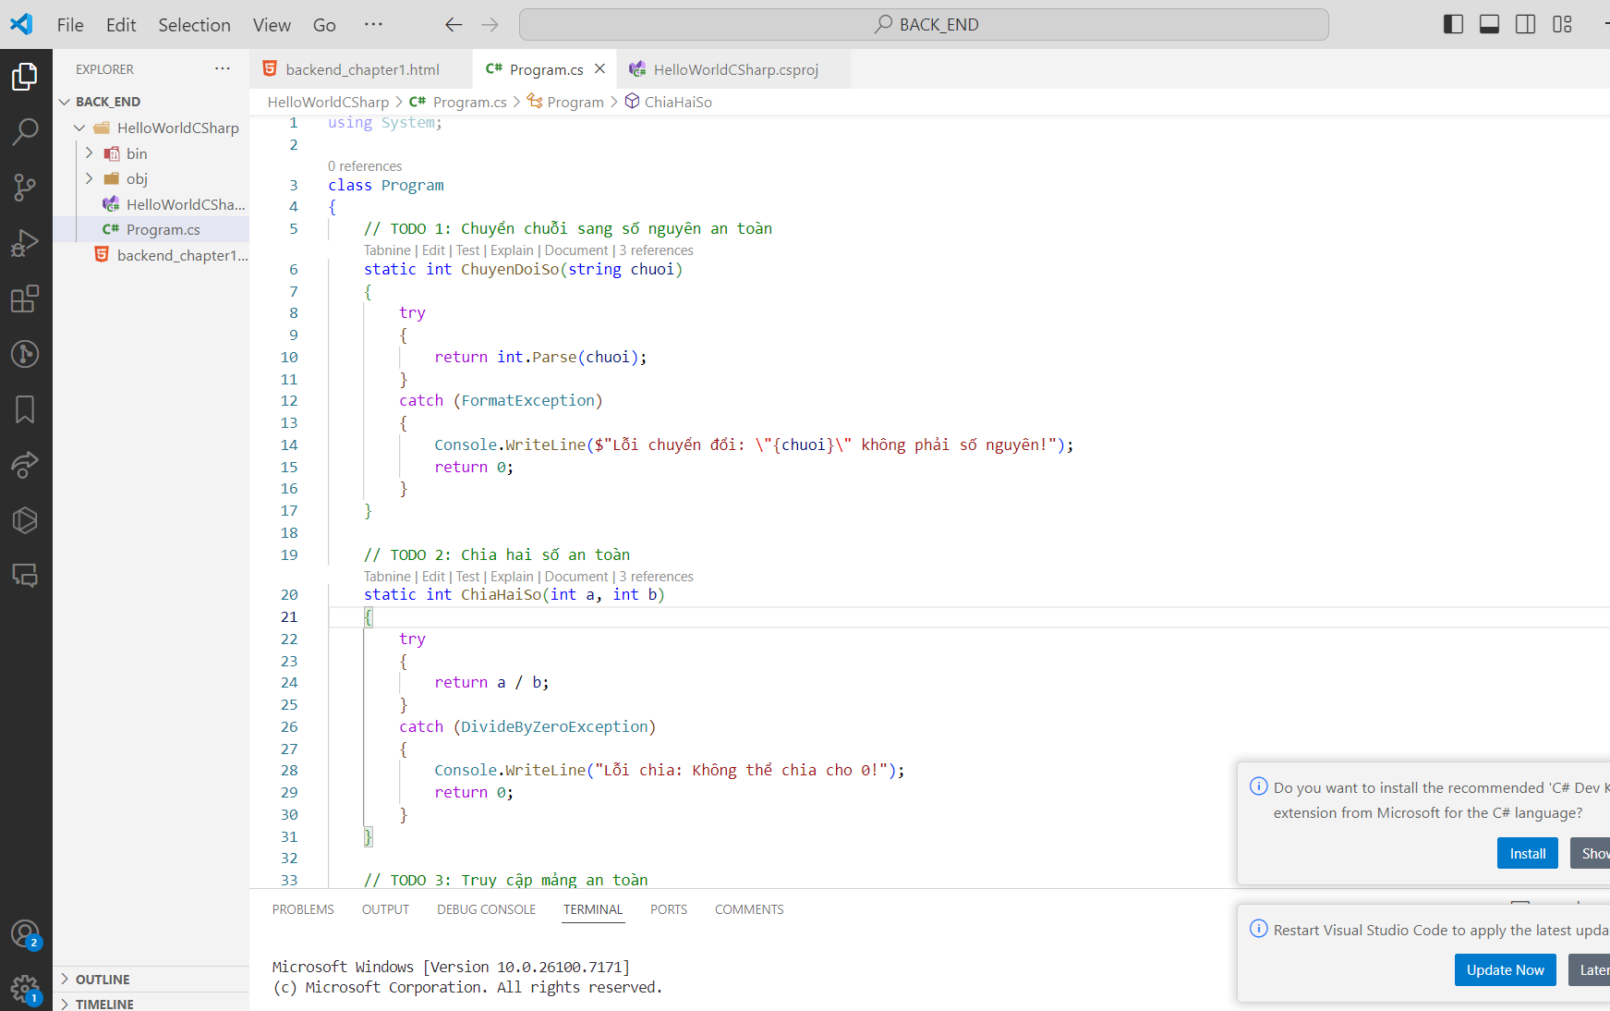

B. Ảnh chụp màn hình Kết quả
Chạy chương trình và chụp ảnh. Kết quả phải hiển thị:

- Chuyển đổi chuỗi thành công
- Lỗi chuyển đổi (không phải số)
- Phép chia thành công
- Lỗi chia cho 0
- Truy cập mảng thành công
- Lỗi truy cập mảng ngoài phạm vi
- Xử lý finally

(Dán ảnh chụp màn hình)
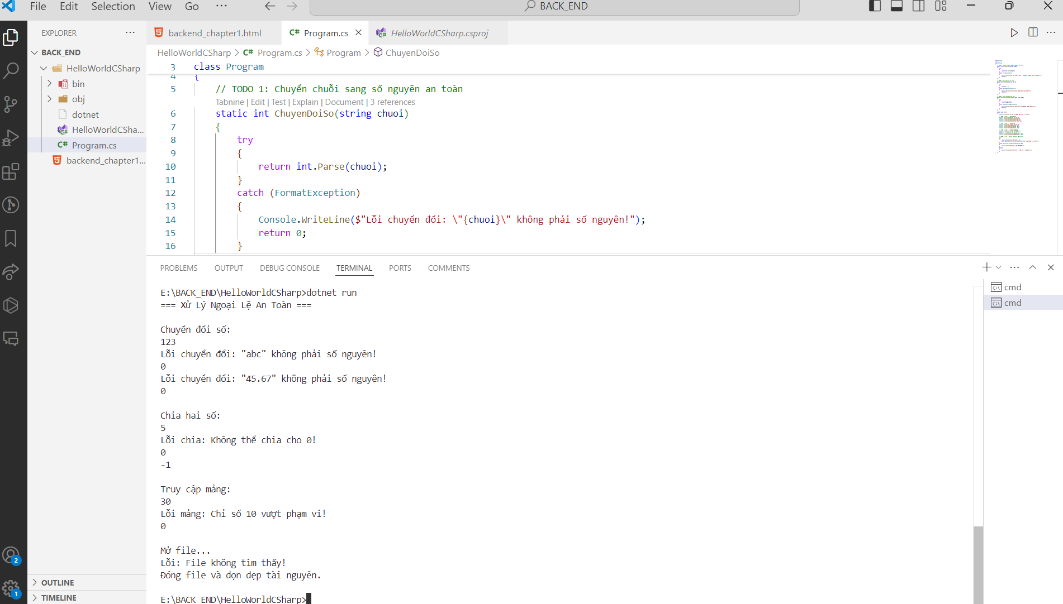

4. Câu hỏi Phản biện (Bắt buộc)
Một điều tôi chưa hiểu rõ:

(Ví dụ:)

- "Sự khác biệt giữa catch (FormatException) và catch (Exception) là gì?"
+ FormatException: bắt lỗi cụ thể (sai định dạng, ví dụ "abc" → số).
+ Exception: bắt mọi lỗi (cha của tất cả exception).
-> Ưu tiên bắt lỗi cụ thể trước, Exception chỉ dùng khi cần bắt chung.
- "Tại sao cần finally? Nó có bắt buộc không?"
+ finally: luôn chạy, dù có lỗi hay không.
+ Dùng để đóng file, giải phóng tài nguyên.
-> Không bắt buộc, nhưng rất nên dùng khi có tài nguyên.

- "Làm sao để tạo exception tự định nghĩa?"
class MyException : Exception
{
public MyException(string message) : base(message) { }
}

- "Khi nào nên dùng throw?"

+ Khi phát hiện lỗi không cho phép tiếp tục xử lý.
+ Khi muốn đẩy lỗi lên nơi gọi xử lý.

PHIẾU HỌC TẬP C# [06] - COLLECTIONS VÀ GENERIC COLLECTIONS
Họ và tên: __________Nguyen Thị Tuyết_________________________
Lớp: _________CNTT 18-01__________________________
Video đã xem (Link): https://youtu.be/0C89fmVgTvQ?si=O9gSAOUlvUIYifqo

1. Kiến thức cốt lõi

1.1 Các loại Collection
Collection | Cú pháp | Đặc điểm | Ví dụ
**List** | List<int> list = new(); | Danh sách có thứ tự, có thể thay đổi kích thước | list.Add(1); list[0];
Dictionary<K,V> | Dictionary<string, int> dict = new(); | Lưu cặp key-value | dict["key"] = 10;
**HashSet** | HashSet<int> set = new(); | Không có phần tử trùng lặp | set.Add(1);
**Queue** | Queue<string> queue = new(); | FIFO (First In First Out) | queue.Enqueue("A");
**Stack** | Stack<int> stack = new(); | LIFO (Last In First Out) | stack.Push(1);
Array | int[] arr = new int[5]; | Kích thước cố định | arr[0] = 10;

**1.2 Phương thức thường dùng của List**
List<int> numbers = new List<int>();

// Thêm phần tử

numbers.Add(10); // Thêm vào cuối

numbers.Insert(0, 5); // Thêm vào vị trí 0

// Xoá phần tử

numbers.Remove(10); // Xoá phần tử = 10

numbers.RemoveAt(0); // Xoá tại vị trí 0

numbers.Clear(); // Xoá hết

// Tìm kiếm

bool contains = numbers.Contains(10); // Kiểm tra có tồn tại

int index = numbers.IndexOf(10); // Tìm vị trí

// Duyệt

for (int i = 0; i < numbers.Count; i++)

{

Console.WriteLine(numbers[i]);

}

foreach (int n in numbers)

{

Console.WriteLine(n);

}

// LINQ

var evenNumbers = numbers.Where(n => n % 2 == 0).ToList();

1.3 Phương thức thường dùng của Dictionary<K,V>
Dictionary<string, int> ages = new();

// Thêm

ages["Alice"] = 25; // Cách 1

ages.Add("Bob", 30); // Cách 2

// Lấy giá trị

int aliceAge = ages["Alice"]; // Nếu không tồn tại sẽ lỗi

if (ages.TryGetValue("Charlie", out int charlieAge))

{

Console.WriteLine(charlieAge);

}

// Xoá

ages.Remove("Alice");

ages.Clear();

// Duyệt

foreach (var pair in ages)

{

Console.WriteLine($"{pair.Key}: {pair.Value}");

}

foreach (string key in ages.Keys)

{

Console.WriteLine(key);

}

1.4 Queue vs Stack
// Queue: FIFO (Hàng chờ)

Queue<string> queue = new();

queue.Enqueue("A"); // A

queue.Enqueue("B"); // A, B

queue.Enqueue("C"); // A, B, C

string first = queue.Dequeue(); // Lấy A, còn B, C

// Stack: LIFO (Xếp chồng)

Stack<string> stack = new();

stack.Push("A"); // A

stack.Push("B"); // A, B

stack.Push("C"); // A, B, C

string last = stack.Pop(); // Lấy C, còn A, B

2. Ví dụ thực hành (Bắt buộc)
Kịch bản: Quản lý danh sách sinh viên, điểm, và lịch sử thao tác.

2.1 Code Khởi đầu:
using System;

using System.Collections.Generic;

using System.Linq;

class Program

{

// TODO 1: Khai báo List<string> để lưu tên sinh viên

// List<string> danhSachTen = new();

static List<string> danhSachTen = new();
static Dictionary<string, double> bangDiem = new();
static Stack<string> lichSu = new();

// TODO 2: Khai báo Dictionary<string, double> để lưu điểm

// Key: Tên sinh viên, Value: Điểm trung bình

// Dictionary<string, double> bangDiem = new();

// TODO 3: Khai báo Stack<string> để lưu lịch sử thao tác

// Stack<string> lichSu = new();

// TODO 4: Viết hàm ThemSinhVien

// - Tham số: tên, điểm

// - Thêm vào List và Dictionary

// - Ghi lịch sử: "Thêm Nguyễn Văn A"

static void ThemSinhVien(string ten, double diem)
{
danhSachTen.Add(ten);
bangDiem[ten] = diem;
lichSu.Push($"Thêm {ten}");
}

// TODO 5: Viết hàm XoaSinhVien

// - Tham số: tên

// - Xoá từ List và Dictionary

// - Ghi lịch sử: "Xoá Nguyễn Văn A"

static void XoaSinhVien(string ten)
{
danhSachTen.Remove(ten);
bangDiem.Remove(ten);
lichSu.Push($"Xoá {ten}");
}

// TODO 6: Viết hàm InDanhSach

// - Duyệt List và in tên, điểm

// - Sử dụng Dictionary để lấy điểm

static void InDanhSach()
{
Console.WriteLine("Danh sách sinh viên:");
foreach (string ten in danhSachTen)
{
Console.WriteLine($"- {ten}: {bangDiem[ten]}");
}
}

// TODO 7: Viết hàm TimSinhVienTheoTen

// - Tham số: tên cần tìm

// - Trả về: điểm (hoặc -1 nếu không tìm thấy)

// - Sử dụng Dictionary.TryGetValue()

static double TimSinhVienTheoTen(string ten)
{
if (bangDiem.TryGetValue(ten, out double diem))
{
return diem;
}
return -1;
}

// TODO 8: Viết hàm HienThiLichSu

// - In tất cả các thao tác từ Stack

// - Stack.Pop() để lấy từ mới nhất

static void HienThiLichSu()
{
Console.WriteLine("\nLịch sử thao tác:");
while (lichSu.Count > 0)
{
Console.WriteLine(lichSu.Pop());
}
}

static void Main()

{

Console.WriteLine("=== Quản Lý Sinh Viên với Collections ===\n");

List<string> danhSachTen = new();

Dictionary<string, double> bangDiem = new();

Stack<string> lichSu = new();

// TODO 9: Thêm 3 sinh viên

ThemSinhVien("Nguyễn Văn A", 8.5);
ThemSinhVien("Trần Thị B", 7.8);
ThemSinhVien("Lê Văn C", 9.0);

// TODO 10: In danh sách
InDanhSach();

// TODO 11: Tìm sinh viên

Console.WriteLine("\nTìm sinh viên:");
double diem = TimSinhVienTheoTen("Trần Thị B");
Console.WriteLine(diem != -1
? $"Tìm thấy Trần Thị B, điểm = {diem}"
: "Không tìm thấy sinh viên");

// TODO 12: Xoá 1 sinh viên

XoaSinhVien("Nguyễn Văn A");

// TODO 13: In danh sách lại

Console.WriteLine();
InDanhSach();

// TODO 14: Hiển thị lịch sử

HienThiLichSu();
}
}

2.2 Ví dụ hoàn chỉnh
Hàm TODO 4: ThemSinhVien

public static void ThemSinhVien(List<string> ten, Dictionary<string, double> diem,

Stack<string> lichSu, string hoTen, double diemTB)

{

if (!ten.Contains(hoTen))

{

ten.Add(hoTen);

diem[hoTen] = diemTB;

lichSu.Push($"✓ Thêm: {hoTen} (Điểm: {diemTB:F2})");

Console.WriteLine($"✓ Thêm sinh viên thành công!");

}

else

{

Console.WriteLine($"✗ Sinh viên '{hoTen}' đã tồn tại!");

}

}

Hàm TODO 6: InDanhSach

public static void InDanhSach(List<string> ten, Dictionary<string, double> diem)

{

Console.WriteLine("\n╔════════════════════════════════════╗");

Console.WriteLine("║ DANH SÁCH SINH VIÊN ║");

Console.WriteLine("╠════════════════════════════════════╣");

Console.WriteLine("║ TT │ Tên │ Điểm ║");

Console.WriteLine("╠════════════════════════════════════╣");

for (int i = 0; i < ten.Count; i++)

{

string tenSV = ten[i];

double diemSV = diem[tenSV];

Console.WriteLine($"║ {i+1} │ {tenSV,-15} │ {diemSV:F2} ║");

}

if (ten.Count == 0)

Console.WriteLine("║ Danh sách trống! ║");

Console.WriteLine("╚════════════════════════════════════╝");

}

Hàm TODO 7: TimSinhVienTheoTen

public static double TimSinhVienTheoTen(Dictionary<string, double> diem, string tenCanTim)

{

if (diem.TryGetValue(tenCanTim, out double diemTim))

{

Console.WriteLine($"✓ Tìm thấy: {tenCanTim} - Điểm: {diemTim:F2}");

return diemTim;

}

else

{

Console.WriteLine($"✗ Không tìm thấy sinh viên '{tenCanTim}'!");

return -1;

}

}

3. Yêu cầu Bằng chứng (Proof of Work)

A. Code đã hoàn thiện
using System;
using System.Collections.Generic;
using System.Linq;

class Program
{
// TODO 1,2,3:
static List<string> danhSachTen = new();
static Dictionary<string, double> bangDiem = new();
static Stack<string> lichSu = new();

// TODO 4: Thêm sinh viên
static void ThemSinhVien(string ten, double diem)
{
danhSachTen.Add(ten);
bangDiem[ten] = diem;
lichSu.Push($"Thêm {ten}");
}

// TODO 5: Xoá sinh viên
static void XoaSinhVien(string ten)
{
danhSachTen.Remove(ten);
bangDiem.Remove(ten);
lichSu.Push($"Xoá {ten}");
}

// TODO 6: In danh sách sinh viên
static void InDanhSach()
{
Console.WriteLine("Danh sách sinh viên:");
foreach (string ten in danhSachTen)
{
Console.WriteLine($"- {ten}: {bangDiem[ten]}");
}
}

// TODO 7: Tìm sinh viên theo tên
static double TimSinhVienTheoTen(string ten)
{
if (bangDiem.TryGetValue(ten, out double diem))
{
return diem;
}
return -1;
}

// TODO 8: Hiển thị lịch sử thao tác
static void HienThiLichSu()
{
Console.WriteLine("\nLịch sử thao tác:");
while (lichSu.Count > 0)
{
Console.WriteLine(lichSu.Pop());
}
}

static void Main()
{
Console.WriteLine("=== Quản Lý Sinh Viên với Collections ===\n");

// TODO 9: Thêm 3 sinh viên
ThemSinhVien("Nguyễn Văn A", 8.5);
ThemSinhVien("Trần Thị B", 7.8);
ThemSinhVien("Lê Văn C", 9.0);

// TODO 10: In danh sách
InDanhSach();

// TODO 11: Tìm sinh viên
Console.WriteLine("\nTìm sinh viên:");
double diem = TimSinhVienTheoTen("Trần Thị B");
Console.WriteLine(diem != -1
? $"Tìm thấy Trần Thị B, điểm = {diem}"
: "Không tìm thấy sinh viên");

// TODO 12: Xoá 1 sinh viên
XoaSinhVien("Nguyễn Văn A");

// TODO 13: In danh sách lại
Console.WriteLine();
InDanhSach();

// TODO 14: Hiển thị lịch sử
HienThiLichSu();
}
}

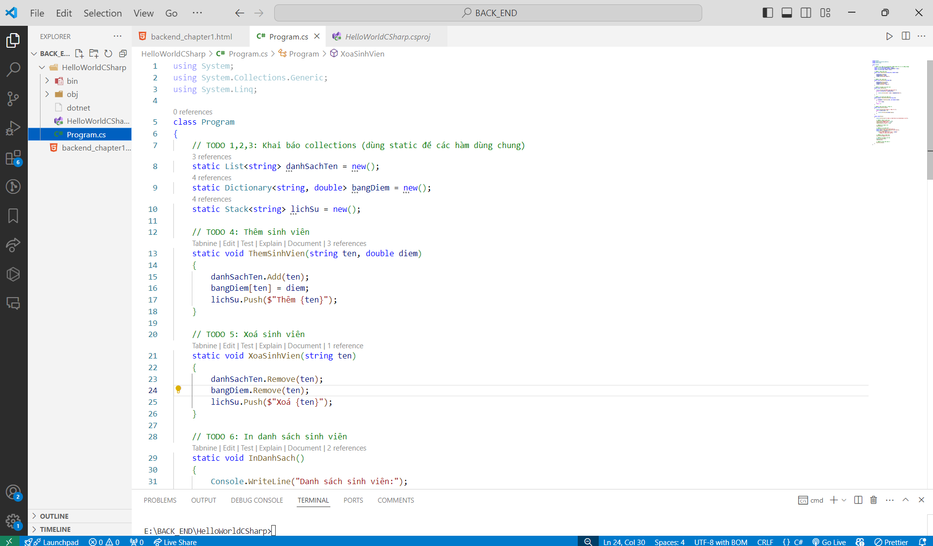

B. Ảnh chụp màn hình Kết quả
- Thêm 3 sinh viên thành công
- In danh sách
- Tìm kiếm sinh viên
- Xoá sinh viên
- Danh sách sau khi xoá
- Lịch sử thao tác



4. Câu hỏi Phản biện (Bắt buộc)
Một điều tôi chưa hiểu rõ:

+ Vì sao phải dùng cả List<string> và Dictionary<string, double> để lưu sinh viên? Chỉ dùng một cái có được không?

+ Tại sao khi tìm sinh viên lại dùng TryGetValue() mà không truy cập trực tiếp bangDiem[ten]?
+ Vì sao dùng Stack<string> để lưu lịch sử thao tác? Dùng List có được không?

PHIẾU HỌC TẬP C# [07] - DELEGATE, ANONYMOUS METHOD VÀ LAMBDA EXPRESSION
Họ và tên: _________ Nguyễn Thị Tuyết __________________________
Lớp: ______________CNTT 18-01_____________________
Video đã xem (Link): https://youtu.be/MvOeTjNZyaQ?si=pGNeSBsaBIrQPvB2

1. Kiến thức cốt lõi

1.1 Delegate là gì?
Delegate: Là một kiểu dữ liệu đại diện cho một hàm.

// Khai báo delegate

public delegate int MathOperation(int a, int b);

// Tạo hàm phù hợp

public static int Add(int a, int b)

{

return a + b;

}

public static int Multiply(int a, int b)

{

return a * b;

}

// Sử dụng delegate

MathOperation operation = Add;

int result = operation(5, 3); // Gọi Add(5, 3) = 8

operation = Multiply;

result = operation(5, 3); // Gọi Multiply(5, 3) = 15

1.2 Anonymous Method
// Khai báo delegate

delegate int Calculate(int x, int y);

// Sử dụng anonymous method

Calculate calc = delegate(int x, int y)

{

return x + y;

};

int result = calc(10, 20); // 30

1.3 Lambda Expression
Lambda: Cách viết ngắn gọn hơn của anonymous method.

// Cú pháp: (tham số) => biểu thức

// Ví dụ 1: Một tham số

delegate int Double(int x);

Double doubleFunc = x => x * 2;

Console.WriteLine(doubleFunc(5)); // 10

// Ví dụ 2: Hai tham số

delegate int Add(int a, int b);

Add addFunc = (a, b) => a + b;

Console.WriteLine(addFunc(5, 3)); // 8

// Ví dụ 3: Có body

Func<int, int, int> multiply = (a, b) =>

{

int result = a * b;

return result;

};

Console.WriteLine(multiply(5, 3)); // 15

// Ví dụ 4: Không tham số

Action greet = () => Console.WriteLine("Xin chào!");

greet(); // In: Xin chào!

// Ví dụ 5: Với LINQ

List<int> numbers = new() { 1, 2, 3, 4, 5 };

var evens = numbers.Where(n => n % 2 == 0).ToList(); // [2, 4]

var squares = numbers.Select(n => n * n).ToList(); // [1, 4, 9, 16, 25]

1.4 Delegate vs Action vs Func
Loại | Khai báo | Trả về | Ví dụ
Delegate tự định nghĩa | delegate int MyDelegate(int); | Tùy ý | MyDelegate f = x => x * 2;
**Action** | Action<int> action; | void | Action<int> print = x => Console.WriteLine(x);
Func<T, TResult> | Func<int, int> func; | TResult | Func<int, int> square = x => x * x;
**Predicate** | Predicate<int> check; | bool | Predicate<int> isEven = n => n % 2 == 0;

2. Ví dụ thực hành (Bắt buộc)
Kịch bản: Xử lý danh sách sinh viên với các hàm lambda.

2.1 Code Khởi đầu:
using System;

using System.Collections.Generic;

using System.Linq;

class Program

{

// TODO 1: Khai báo delegate kiểm tra điều kiện

// delegate bool KiemTra(double diem);

// TODO 2: Khai báo delegate xử lý dữ liệu

// delegate void XuLy(string ten, double diem);

// TODO 3: Viết hàm LocSinhVien

// - Tham số: List<(string, double)>, Predicate

// - Lọc sinh viên theo điều kiện

// - Trả về: List<(string, double)> kết quả

// TODO 1: Khai báo delegate kiểm tra điều kiện
delegate bool KiemTra(double diem);

// TODO 2: Khai báo delegate xử lý dữ liệu
delegate void XuLy(string ten, double diem);

// TODO 3: Viết hàm LocSinhVien
static List<(string, double)> LocSinhVien(
List<(string, double)> danhSach,
Predicate<(string, double)> dieuKien)
{
List<(string, double)> ketQua = new();

foreach (var sv in danhSach)
{
if (dieuKien(sv))
{
ketQua.Add(sv);
}
}

return ketQua;
}

// TODO 4: Viết hàm DuyetDanhSach

// - Tham số: List<(string, double)>, Action

// - Duyệt từng sinh viên, gọi action

// - Mục đích: in, tính toán, v.v.

static void DuyetDanhSach(
List<(string, double)> danhSach,
Action<string, double> xuLy)
{
foreach (var (ten, diem) in danhSach)
{
xuLy(ten, diem);
}
}

// TODO 5: Viết hàm TinhDiemTrungBinh

// - Tham số: List<double> (danh sách điểm)

// - Sử dụng lambda để cộng các điểm

// - Trả về: double (điểm TB)

static double TinhDiemTrungBinh(List<double> dsDiem)
{
return dsDiem.Average();
}

static void Main()

{

Console.WriteLine("=== Delegate, Lambda, và LINQ ===\n");

// Dữ liệu: (Tên, Điểm)

List<(string, double)> danhSach = new()

{

("Nguyễn Văn A", 8.5),

("Trần Thị B", 7.2),

("Lê Văn C", 5.8),

("Phạm Thị D", 9.0),

("Hoàng Văn E", 6.5)

};

Console.WriteLine("=== Danh sách gốc ===");

// TODO 6: In toàn bộ danh sách

// Dùng foreach hoặc hàm DuyetDanhSach

foreach (var (ten, diem) in danhSach)

{

Console.WriteLine($"{ten,-20} │ {diem:F2}");

}

// TODO 7: Lọc sinh viên điểm >= 7.0

// Sử dụng lambda: n => n.Item2 >= 7.0

var gioi = /* Gọi hàm LocSinhVien */;

Console.WriteLine("\n=== Sinh viên loại Giỏi (>= 7.0) ===");

foreach (var (ten, diem) in gioi)

{

Console.WriteLine($"{ten,-20} │ {diem:F2}");

}

// TODO 8: Lọc sinh viên điểm < 6.0

// Sử dụng lambda: n => n.Item2 < 6.0

var yeu = /* Gọi hàm LocSinhVien */;

Console.WriteLine("\n=== Sinh viên loại Yếu (< 6.0) ===");

foreach (var (ten, diem) in yeu)

{

Console.WriteLine($"{ten,-20} │ {diem:F2}");

}

// TODO 9: Sắp xếp theo điểm giảm dần

// Sử dụng LINQ: .OrderByDescending(n => n.Item2)

var sapXep = /* Thực hiện sắp xếp */;

Console.WriteLine("\n=== Xếp theo điểm giảm dần ===");

foreach (var (ten, diem) in sapXep)

{

Console.WriteLine($"{ten,-20} │ {diem:F2}");

}

// TODO 10: Lấy top 2 sinh viên

// Sử dụng LINQ: .Take(2)

var top2 = /* Thực hiện */;

Console.WriteLine("\n=== Top 2 Sinh Viên ===");

foreach (var (ten, diem) in top2)

{

Console.WriteLine($"{ten,-20} │ {diem:F2}");

}

// TODO 11: Tính điểm trung bình

// Sử dụng lambda và Average()

double diemTB = /* Gọi hàm hoặc LINQ */;

Console.WriteLine($"\n=== Điểm Trung Bình: {diemTB:F2} ===");

// TODO 12: Tìm sinh viên có điểm cao nhất

// Sử dụng LINQ: .MaxBy(n => n.Item2)

var topDiem = /* Thực hiện */;

Console.WriteLine($"\n=== Sinh viên có điểm cao nhất: {topDiem.Item1} ({topDiem.Item2:F2}) ===");

}

}

2.2 Ví dụ hoàn chỉnh
Hàm TODO 3: LocSinhVien

public static List<(string, double)> LocSinhVien(

List<(string, double)> danhSach,

Predicate<(string, double)> condition)

{

List<(string, double)> ketqua = new();

foreach (var item in danhSach)

{

if (condition(item))

ketqua.Add(item);

}

return ketqua;

}

// Cách sử dụng:

var gioi = LocSinhVien(danhSach, sv => sv.Item2 >= 7.0);

Hàm TODO 5: Tính TB với Lambda

Func<List<double>, double> tinhTrungBinh = (diem) =>

{

double tong = 0;

foreach (double d in diem)

tong += d;

return tong / diem.Count;

};

// Hoặc dùng LINQ:

double diemTB = danhSach.Select(sv => sv.Item2).Average();

Các LINQ Query thường dùng:

// Lọc

var filtered = danhSach.Where(sv => sv.Item2 >= 7.0).ToList();

// Sắp xếp

var sorted = danhSach.OrderByDescending(sv => sv.Item2).ToList();

// Lấy n phần tử

var topN = danhSach.Take(2).ToList();

// Bỏ n phần tử

var skip = danhSach.Skip(2).ToList();

// Chuyển đổi

var names = danhSach.Select(sv => sv.Item1).ToList();

// Nhóm

var grouped = danhSach.GroupBy(sv => Math.Floor(sv.Item2)).ToList();

3. Yêu cầu Bằng chứng (Proof of Work)

A. Code đã hoàn thiện
using System;
using System.Collections.Generic;
using System.Linq;

class Program
{
// TODO 1: Khai báo delegate kiểm tra điều kiện
delegate bool KiemTra(double diem);

// TODO 2: Khai báo delegate xử lý dữ liệu
delegate void XuLy(string ten, double diem);

// TODO 3: Viết hàm LocSinhVien
static List<(string, double)> LocSinhVien(
List<(string, double)> danhSach,
Predicate<(string, double)> dieuKien)
{
List<(string, double)> ketQua = new();

foreach (var sv in danhSach)
{
if (dieuKien(sv))
{
ketQua.Add(sv);
}
}

return ketQua;
}

// TODO 4: Viết hàm DuyetDanhSach
static void DuyetDanhSach(
List<(string, double)> danhSach,
Action<string, double> xuLy)
{
foreach (var (ten, diem) in danhSach)
{
xuLy(ten, diem);
}
}

// TODO 5: Viết hàm TinhDiemTrungBinh
static double TinhDiemTrungBinh(List<double> dsDiem)
{
return dsDiem.Average();
}

static void Main()
{
Console.WriteLine("=== Delegate, Lambda, và LINQ ===\n");

// Dữ liệu: (Tên, Điểm)
List<(string, double)> danhSach = new()
{
("Nguyễn Văn A", 8.5),
("Trần Thị B", 7.2),
("Lê Văn C", 5.8),
("Phạm Thị D", 9.0),
("Hoàng Văn E", 6.5)
};

Console.WriteLine("=== Danh sách gốc ===");

// TODO 6: In toàn bộ danh sách
DuyetDanhSach(danhSach, (ten, diem) =>
{
Console.WriteLine($"{ten,-20} │ {diem:F2}");
});

// TODO 7: Lọc sinh viên điểm >= 7.0
var gioi = LocSinhVien(danhSach, sv => sv.Item2 >= 7.0);

Console.WriteLine("\n=== Sinh viên loại Giỏi (>= 7.0) ===");
foreach (var (ten, diem) in gioi)
{
Console.WriteLine($"{ten,-20} │ {diem:F2}");
}

// TODO 8: Lọc sinh viên điểm < 6.0
var yeu = LocSinhVien(danhSach, sv => sv.Item2 < 6.0);

Console.WriteLine("\n=== Sinh viên loại Yếu (< 6.0) ===");
foreach (var (ten, diem) in yeu)
{
Console.WriteLine($"{ten,-20} │ {diem:F2}");
}

// TODO 9: Sắp xếp theo điểm giảm dần
var sapXep = danhSach.OrderByDescending(sv => sv.Item2);

Console.WriteLine("\n=== Xếp theo điểm giảm dần ===");
foreach (var (ten, diem) in sapXep)
{
Console.WriteLine($"{ten,-20} │ {diem:F2}");
}

// TODO 10: Lấy top 2 sinh viên
var top2 = sapXep.Take(2);

Console.WriteLine("\n=== Top 2 Sinh Viên ===");
foreach (var (ten, diem) in top2)
{
Console.WriteLine($"{ten,-20} │ {diem:F2}");
}

// TODO 11: Tính điểm trung bình
double diemTB = TinhDiemTrungBinh(danhSach.Select(sv => sv.Item2).ToList());

Console.WriteLine($"\n=== Điểm Trung Bình: {diemTB:F2} ===");

// TODO 12: Tìm sinh viên có điểm cao nhất
var topDiem = danhSach.MaxBy(sv => sv.Item2);

Console.WriteLine($"\n=== Sinh viên có điểm cao nhất: {topDiem.Item1} ({topDiem.Item2:F2}) ===");
}
}

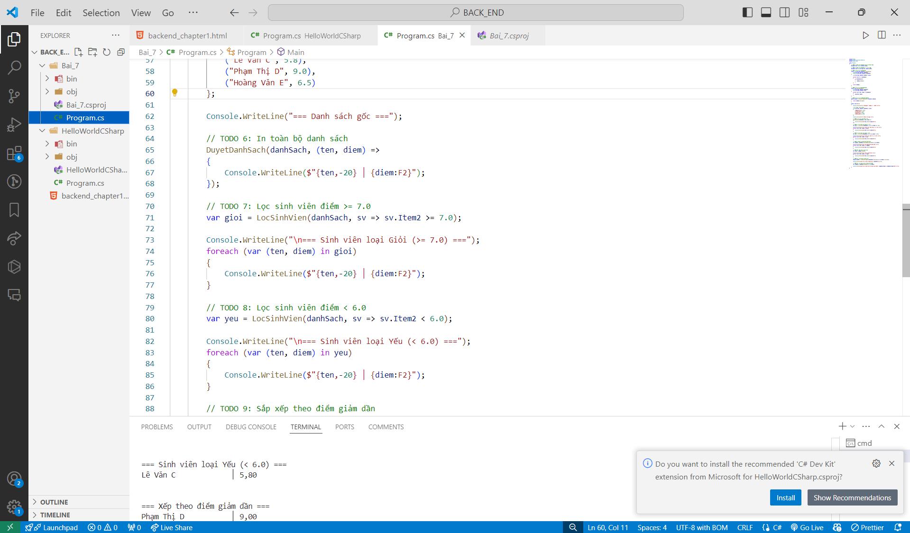

B. Ảnh chụp màn hình Kết quả
- Danh sách gốc
- Lọc sinh viên giỏi
- Lọc sinh viên yếu
- Sắp xếp theo điểm
- Top 2 sinh viên
- Điểm trung bình
- Sinh viên có điểm cao nhất

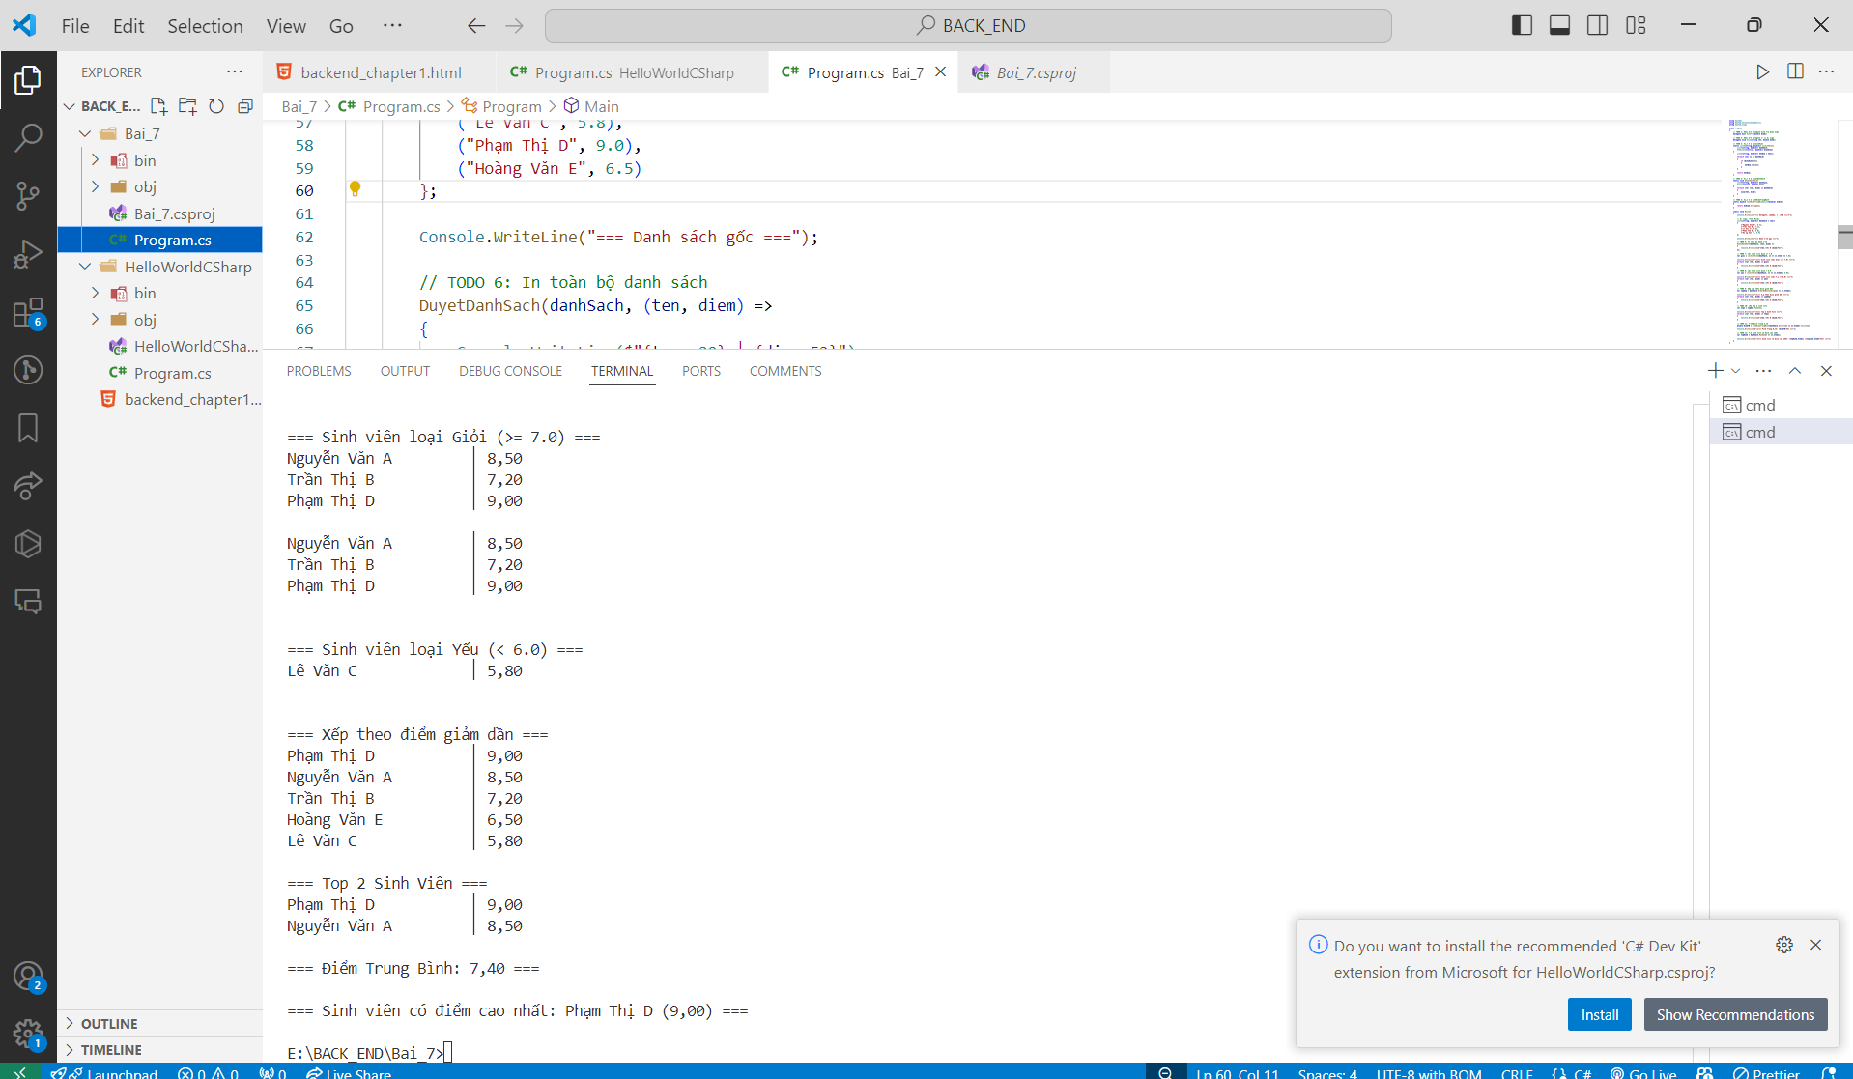

4. Câu hỏi Phản biện (Bắt buộc)
Một điều tôi chưa hiểu rõ:

+ Một điều tôi chưa hiểu rõ: Tại sao khi sắp xếp và lấy top 2 lại dùng LINQ (OrderByDescending, Take) thay vì tự viết vòng lặp?
+ Một điều tôi chưa hiểu rõ: Vì sao hàm DuyetDanhSach dùng Action<string, double> mà không in trực tiếp trong hàm?

PHIẾU HỌC TẬP C# [08] - ASYNCHRONOUS PROGRAMMING (ASYNC/AWAIT)
Họ và tên: _________Nguyễn Thị Tuyết__________________________
Lớp: ____________CNTT 18-01_______________________
Video đã xem (Link): https://youtu.be/3E-Ym2mbSCc?si=9ju9Wwesiv_FxgXK

1. Kiến thức cốt lõi

1.1 Khái niệm Async/Await
Async/Await: Cho phép chương trình chạy các tác vụ nặng mà không block (chặn) giao diện.

// Hàm bình thường (chặn)

public static void CongTac1()

{

System.Threading.Thread.Sleep(5000); // Chờ 5 giây

Console.WriteLine("Xong!");

// Trong 5 giây này, chương trình bị chặn, không làm gì được

}

// Hàm async (không chặn)

public static async Task CongTacAsync()

{

await Task.Delay(5000); // Chờ 5 giây

Console.WriteLine("Xong!");

// Trong 5 giây này, chương trình vẫn có thể làm việc khác

}

**1.2 Task và Task**
// Task: Công việc không trả về giá trị

public async Task XuLyDuLieu()

{

await Task.Delay(1000);

Console.WriteLine("Xử lý xong");

}

// Task<T>: Công việc trả về giá trị

public async Task<int> TinhToan()

{

await Task.Delay(1000);

return 10 + 20; // Trả về 30

}

// Sử dụng

await XuLyDuLieu(); // Chờ xong

int result = await TinhToan(); // Chờ xong, lấy kết quả

1.3 Cú pháp async/await
// Hàm async phải:

// 1. Khai báo với từ khóa async

// 2. Trả về Task hoặc Task<T>

// 3. Có ít nhất 1 await

public async Task<string> DocFile(string path)

{

// await: chờ tác vụ hoàn thành

string content = await File.ReadAllTextAsync(path);

return content;

}

// Main cũng có thể async (C# 7.1+)

static async Task Main(string[] args)

{

string content = await DocFile("file.txt");

Console.WriteLine(content);

}

1.4 Xử lý lỗi trong async
public async Task<int> DivideAsync(int a, int b)

{

try

{

if (b == 0)

throw new DivideByZeroException();

await Task.Delay(1000);

return a / b;

}

catch (DivideByZeroException ex)

{

Console.WriteLine($"Lỗi: {ex.Message}");

return 0;

}

finally

{

Console.WriteLine("Xử lý xong");

}

}

1.5 Bảng so sánh Sync vs Async
Khía cạnh | Synchronous | Asynchronous
Khai báo | public void Method() | public async Task Method()
Trả về | Giá trị trực tiếp | Task / Task
Chờ kết quả | Gọi thường | await
Khi nào dùng | Tác vụ nhanh | Tác vụ chậm (I/O, mạng)
Ưu điểm | Đơn giản | Không chặn giao diện
Nhược điểm | Chặn giao diện | Phức tạp hơn

2. Ví dụ thực hành (Bắt buộc)
Kịch bản: Tạo chương trình tải dữ liệu từ nhiều nguồn mà không chặn giao diện.

2.1 Code Khởi đầu:
using System;

using System.Threading.Tasks;

using System.Collections.Generic;

class Program

{

// TODO 1: Viết hàm SimulateDownload

// - Tham số: string url, int delayMs

// - Trả về: Task<string> (dữ liệu tải về)

// - Mục đích: Giả lập tải dữ liệu từ URL

// - Sử dụng: await Task.Delay(delayMs);

// - Trả về: $"Dữ liệu từ {url}"

static async Task<string> SimulateDownload(string url, int delayMs)
{
await Task.Delay(delayMs);
return $"Dữ liệu từ {url}";
}

// TODO 2: Viết hàm TaiTuSinhVien

// - Tham số: string maSV

// - Trả về: Task<string> (tên sinh viên)

// - Mục đích: Lấy dữ liệu sinh viên (delay 2 giây)

static async Task<string> TaiTuSinhVien(string maSV)
{
await Task.Delay(2000);
return $"Sinh viên {maSV}";
}

// TODO 3: Viết hàm TaiDiem

// - Tham số: string maSV

// - Trả về: Task<double> (điểm)

// - Mục đích: Lấy điểm (delay 1.5 giây)

static async Task<double> TaiDiem(string maSV)
{
await Task.Delay(1500);
return 8.75;
}

// TODO 4: Viết hàm TaiDonVi

// - Tham số: string maSV

// - Trả về: Task<string> (đơn vị)

// - Mục đích: Lấy đơn vị (delay 1 giây)

static async Task<string> TaiDonVi(string maSV)
{
await Task.Delay(1000);
return "Khoa Công nghệ thông tin";
}

// TODO 5: Viết hàm LayThongTinSinhVien

// - Tham số: string maSV

// - Trả về: Task<(string, double, string)>

// - Mục đích: Gọi 3 hàm async song song (parallel)

// - Sử dụng: Task.WhenAll() hoặc await từng cái

static async Task<(string, double, string)> LayThongTinSinhVien(string maSV)
{
var taskTen = TaiTuSinhVien(maSV);
var taskDiem = TaiDiem(maSV);
var taskDonVi = TaiDonVi(maSV);

await Task.WhenAll(taskTen, taskDiem, taskDonVi);

return (taskTen.Result, taskDiem.Result, taskDonVi.Result);
}

static async Task Main()

{

Console.WriteLine("=== Asynchronous Programming ===\n");

// TODO 6: Gọi hàm SimulateDownload 3 lần

// Sử dụng async/await

Console.WriteLine("--- Tải tuần tự ---");

var start1 = DateTime.Now;

await SimulateDownload("url1", 2000);
await SimulateDownload("url2", 2000);
await SimulateDownload("url3", 2000);

Console.WriteLine($"Thời gian tuần tự: {(DateTime.Now - start1).TotalSeconds:F2}s");

// TODO 7: Gọi hàm SimulateDownload 3 lần song song

// Sử dụng Task.WhenAll()

Console.WriteLine("\n--- Tải song song ---");

var start2 = DateTime.Now;

var t1 = SimulateDownload("url1", 2000);
var t2 = SimulateDownload("url2", 2000);
var t3 = SimulateDownload("url3", 2000);

await Task.WhenAll(t1, t2, t3);

Console.WriteLine($"Thời gian song song: {(DateTime.Now - start2).TotalSeconds:F2}s");

// TODO 8: Gọi LayThongTinSinhVien

Console.WriteLine("\n--- Lấy thông tin sinh viên ---");

var (ten, diem, donvi) = await /* Gọi hàm */;

Console.WriteLine($"Tên: {ten}");

Console.WriteLine($"Điểm: {diem:F2}");

Console.WriteLine($"Đơn vị: {donvi}");

}

}

2.2 Ví dụ hoàn chỉnh
Hàm TODO 1: SimulateDownload

public static async Task<string> SimulateDownload(string url, int delayMs)

{

Console.WriteLine($"🔄 Đang tải từ {url}...");

await Task.Delay(delayMs);

Console.WriteLine($"✓ Xong: {url}");

return $"Dữ liệu từ {url}";

}

Hàm TODO 5: LayThongTinSinhVien (Tuần tự)

public static async Task<(string, double, string)> LayThongTinSinhVien(string maSV)

{

string ten = await TaiTuSinhVien(maSV);

double diem = await TaiDiem(maSV);

string donvi = await TaiDonVi(maSV);

return (ten, diem, donvi);

}

Hàm TODO 5: LayThongTinSinhVien (Song song)

public static async Task<(string, double, string)> LayThongTinSinhVienParallel(string maSV)

{

// Khởi động 3 tác vụ cùng lúc

var tenTask = TaiTuSinhVien(maSV);

var diemTask = TaiDiem(maSV);

var donviTask = TaiDonVi(maSV);

// Chờ tất cả hoàn thành

await Task.WhenAll(tenTask, diemTask, donviTask);

// Lấy kết quả

string ten = await tenTask;

double diem = await diemTask;

string donvi = await donviTask;

return (ten, diem, donvi);

}

TODO 6 & 7: Tải tuần tự vs Song song

// Tuần tự (tổng ~4.5 giây)

Console.WriteLine("--- Tải tuần tự ---");

var start1 = DateTime.Now;

string data1 = await SimulateDownload("URL1", 1500);

string data2 = await SimulateDownload("URL2", 1500);

string data3 = await SimulateDownload("URL3", 1500);

Console.WriteLine($"Thời gian: {(DateTime.Now - start1).TotalSeconds:F2}s");

// Song song (tổng ~1.5 giây)

Console.WriteLine("\n--- Tải song song ---");

var start2 = DateTime.Now;

var tasks = new List<Task<string>>

{

SimulateDownload("URL1", 1500),

SimulateDownload("URL2", 1500),

SimulateDownload("URL3", 1500)

};

string[] results = await Task.WhenAll(tasks);

Console.WriteLine($"Thời gian: {(DateTime.Now - start2).TotalSeconds:F2}s");

3. Yêu cầu Bằng chứng (Proof of Work)

A. Code đã hoàn thiện
using System;
using System.Threading.Tasks;
using System.Collections.Generic;

class Program
{
// TODO 1: Giả lập tải dữ liệu từ URL
static async Task<string> SimulateDownload(string url, int delayMs)
{
await Task.Delay(delayMs);
return $"Dữ liệu từ {url}";
}

// TODO 2: Tải tên sinh viên (2 giây)
static async Task<string> TaiTuSinhVien(string maSV)
{
await Task.Delay(2000);
return $"Sinh viên {maSV}";
}

// TODO 3: Tải điểm (1.5 giây)
static async Task<double> TaiDiem(string maSV)
{
await Task.Delay(1500);
return 8.75;
}

// TODO 4: Tải đơn vị (1 giây)
static async Task<string> TaiDonVi(string maSV)
{
await Task.Delay(1000);
return "Khoa Công nghệ thông tin";
}

// TODO 5: Lấy thông tin sinh viên song song
static async Task<(string, double, string)> LayThongTinSinhVien(string maSV)
{
var taskTen = TaiTuSinhVien(maSV);
var taskDiem = TaiDiem(maSV);
var taskDonVi = TaiDonVi(maSV);

await Task.WhenAll(taskTen, taskDiem, taskDonVi);

return (taskTen.Result, taskDiem.Result, taskDonVi.Result);
}

static async Task Main()
{
Console.WriteLine("=== Asynchronous Programming ===\n");

// TODO 6: Tải tuần tự
Console.WriteLine("--- Tải tuần tự ---");
var start1 = DateTime.Now;

await SimulateDownload("url1", 2000);
await SimulateDownload("url2", 2000);
await SimulateDownload("url3", 2000);

Console.WriteLine($"Thời gian tuần tự: {(DateTime.Now - start1).TotalSeconds:F2}s");

// TODO 7: Tải song song
Console.WriteLine("\n--- Tải song song ---");
var start2 = DateTime.Now;

var t1 = SimulateDownload("url1", 2000);
var t2 = SimulateDownload("url2", 2000);
var t3 = SimulateDownload("url3", 2000);

await Task.WhenAll(t1, t2, t3);

Console.WriteLine($"Thời gian song song: {(DateTime.Now - start2).TotalSeconds:F2}s");

// TODO 8: Lấy thông tin sinh viên
Console.WriteLine("\n--- Lấy thông tin sinh viên ---");
var (ten, diem, donvi) = await LayThongTinSinhVien("SV001");

Console.WriteLine($"Tên: {ten}");
Console.WriteLine($"Điểm: {diem:F2}");
Console.WriteLine($"Đơn vị: {donvi}");
}
}

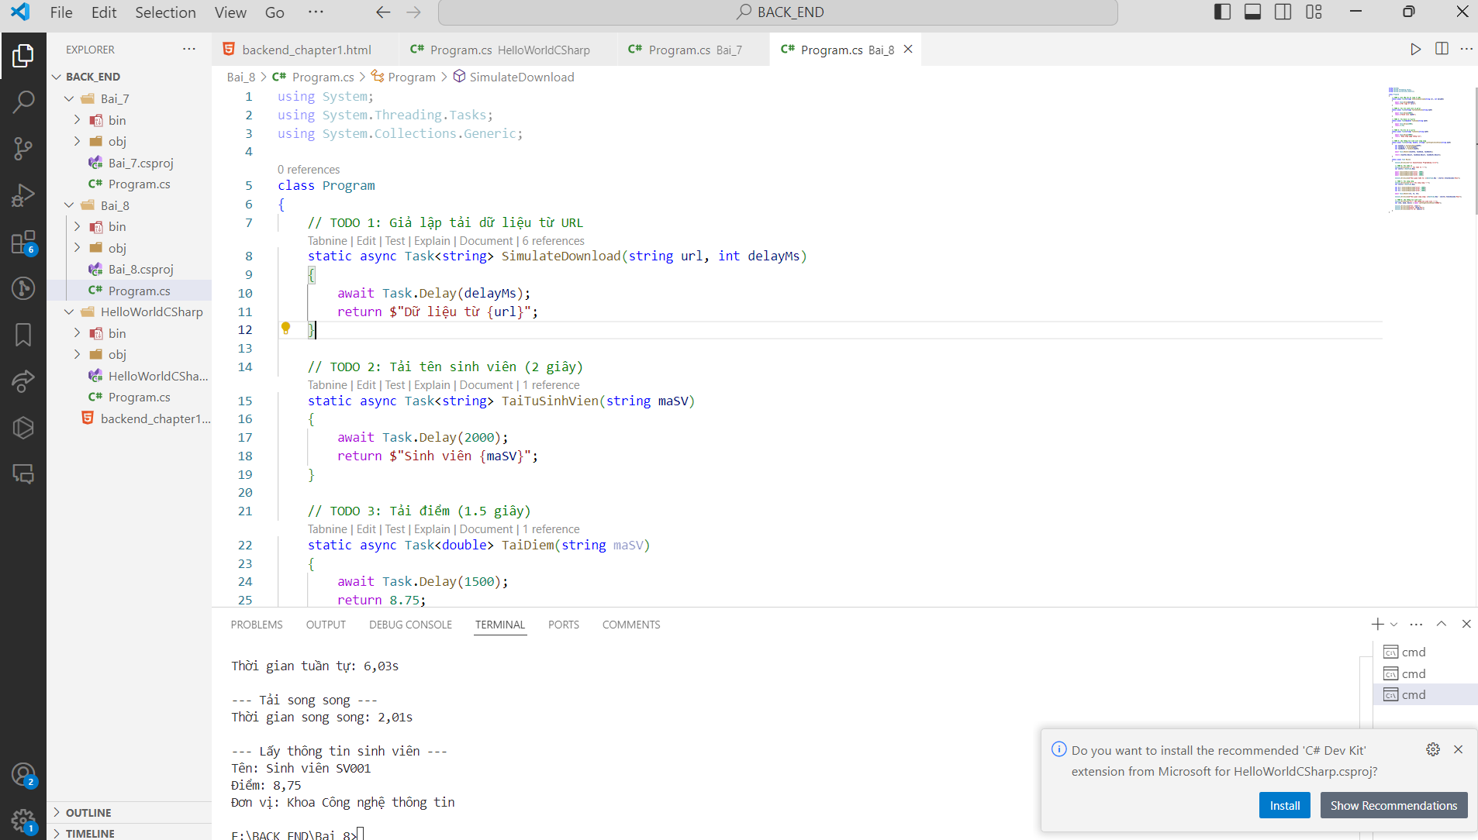

B. Ảnh chụp màn hình Kết quả
- Tải dữ liệu tuần tự (thời gian)
- Tải dữ liệu song song (thời gian)
- Lấy thông tin sinh viên
- Hiển thị kết quả cuối cùng

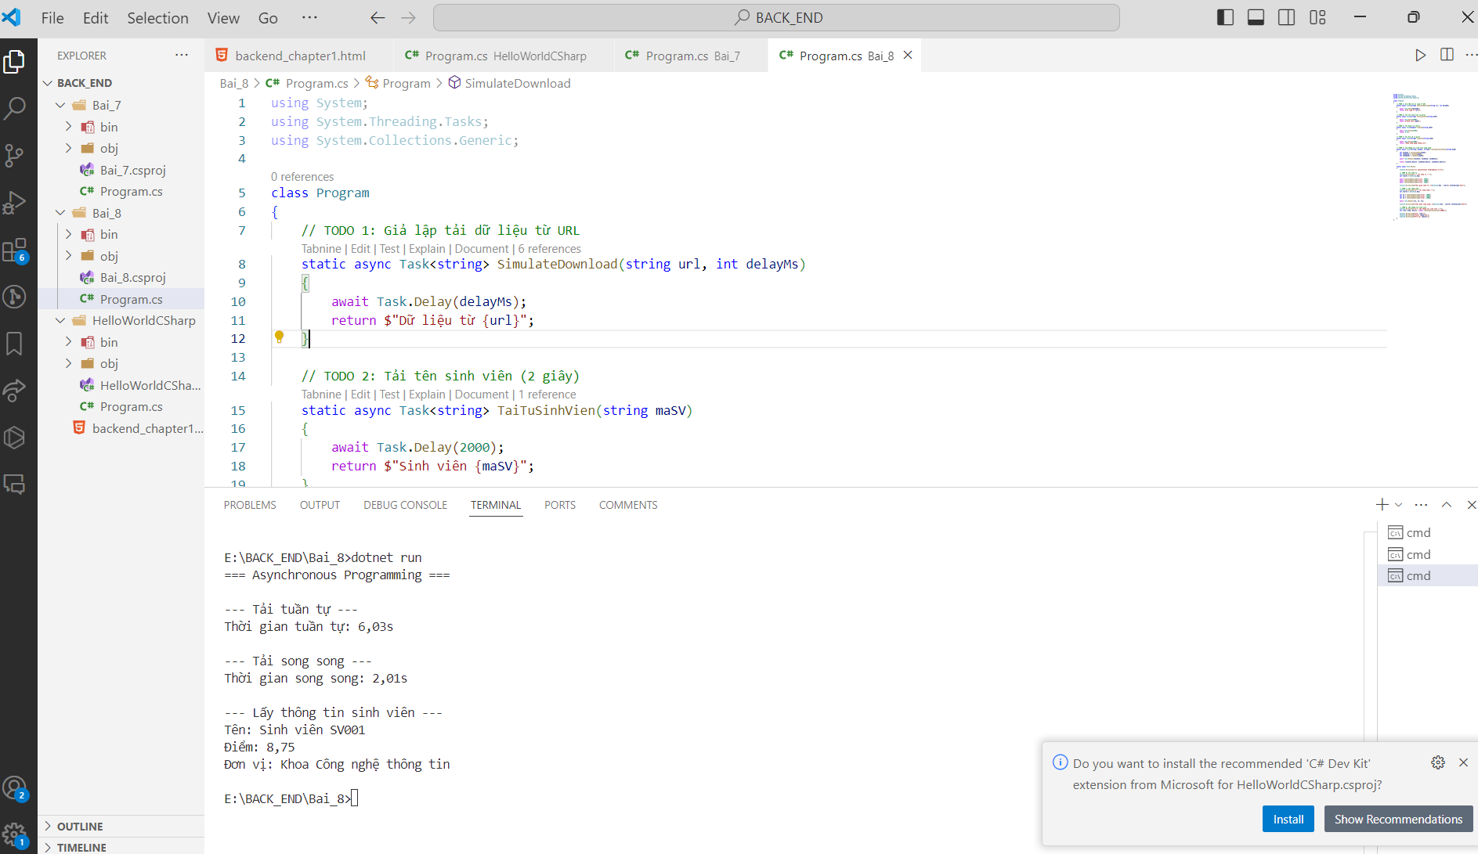

4. Câu hỏi Phản biện (Bắt buộc)
Một điều tôi chưa hiểu rõ:

+ Vì sao trong chương trình lại dùng async/await mà không dùng Thread.Sleep()?

+ Async/Await có phải lúc nào cũng nhanh hơn không?

+ Task.WhenAll() có ưu điểm gì so với gọi await từng hàm một?

📋 TÓM TẮT CHƯƠNG 1 - C# CĂN BẢN

Những gì đã học (8 Phiếu)
Phiếu | Nội dung | Kỹ năng
[01] | C# là gì, khái niệm cốt lõi | Hiểu ngôn ngữ, cài đặt môi trường
[02] | Cấu trúc điều khiển, vòng lặp | Kiểm soát luồng chương trình
[03] | Hàm, mảng | Tổ chức code, xử lý dữ liệu
[04] | OOP, Class, Object | Lập trình hướng đối tượng
[05] | Xử lý ngoại lệ | Bắt và xử lý lỗi
[06] | Collections (List, Dict, Stack) | Quản lý dữ liệu phức tạp
[07] | Delegate, Lambda, LINQ | Lập trình hàm, truy vấn dữ liệu
[08] | Async/Await | Lập trình bất đồng bộ

Kiến thức kỳ vọng sau Chương 1
✅ Nền tảng C#:

- Biến, kiểu dữ liệu, hằng
- Cấu trúc điều khiển (if, switch)
- Vòng lặp (for, while, foreach)
- Hàm (khai báo, gọi, tham số)
- Mảng (một chiều, nhiều chiều)

✅ OOP trong C#:

- Class, Object, Properties, Methods
- Constructor, Destructor
- Access Modifiers (public, private, protected)
- Encapsulation, Inheritance, Polymorphism

✅ Collections & LINQ:

- List, Dictionary, Stack, Queue
- Phương thức: Add, Remove, Find, Sort
- LINQ: Where, Select, OrderBy, Take

✅ Xử lý lỗi:

- try...catch...finally
- Exception handling
- Custom Exception

✅ Delegate & Lambda:

- Delegate, Anonymous Method
- Lambda Expression (=>)
- Action, Func, Predicate
- Ứng dụng trong LINQ

✅ Async/Await:

- Task, Task
- Async method, Await
- Parallel execution
- Error handling trong async

Kỹ năng thực hành
✅ Thành thạo:

- Viết chương trình C# từ đơn giản đến phức tạp
- Sử dụng Visual Studio / VS Code
- Debug chương trình
- Đọc và hiểu code
- Giải quyết bài toán lập trình

✅ Hiểu sâu:

- Khi nào dùng cấu trúc nào
- Performance: Collections nào tốt nhất
- Async vs Sync
- Design patterns cơ bản

📚 TÀI LIỆU THAM KHẢO
Bắt buộc đọc:

- Freeman, Adam - "Pro ASP.NET Core 6" (Chương 1-3)
- Tài liệu Khoa cung cấp (Tiếng Việt)

Tham khảo thêm:

- Microsoft Docs: https://docs.microsoft.com/en-us/dotnet/csharp/
- C# Language Reference: https://www.w3schools.com/cs/
- LINQ Tutorial: https://www.tutorialsteacher.com/linq
- Async/Await: https://docs.microsoft.com/en-us/dotnet/csharp/asynchronous-programming

Video học:

- Microsoft Learn C#: https://learn.microsoft.com/en-us/training/paths/csharp-first-steps/
- YouTube: C# Tutorial for Beginners

Chúc bạn hoàn thành xuất sắc Chương 1! 🚀

